Министерство науки и высшего образования Российской Федерации
Федеральное государственное автономное образовательное учреждение
высшего образования
«Уральский федеральный университет
имени первого Президента России Б.Н. Ельцина»

Институт радиоэлектроники и информационных технологий – РТФ
Школа бакалавриата

ОТЧЕТ

По проекту
«Разработка демо-версии игры на Unity в стиле 3D в жанре survival horror с публикацией на площадке Steam»

по дисциплине «Проектный практикум»

Заказчик: Фамилия И.О. | Шестеров Михаил Андреевич
Куратор: Фамилия И.О.  Руководитель Проектного практикума | Шестеров Михаил Андреевич
Фамилия И.О. | Галимуллин Андрей Александрович РИ-230932
Фамилия И.О. | Хаяров Дмитрий Евгеньевич РИ-230946
Фамилия И.О. | Санников Артём Сергеевич РИ-230936
Фамилия И.О. | Егоров Кирилл Дмитриевич РИ-320911

Екатеринбург, 2025
СОДЕРЖАНИЕ
ВВЕДЕНИЕ 3
ГЛАВА 1. ОПИСАНИЕ ПРОЕКТА 5
1.1. Анализ проекта 5
1.2. Описание объектов 6
1.3. Описание игрового пространства 7
ГЛАВА 2. ОТЧЁТ О РАБОТЕ КАЖДОГО УЧАСТНИКА 10
2.1. Геймдизайнер 10
2.2. Художник фонов 12
2.3. Разработчик 15
2.4. Художник персонажей 16
ГЛАВА 3. РЕЗУЛЬТАТЫ ПРОЕКТА 19
3.1. Описание результатов проекта 19
3.2. Оценка эффективности проектных решений 19
ЗАКЛЮЧЕНИЕ 20

ВВЕДЕНИЕ
В данный момент очень большую популярность набирают игры. Сферы их применения весьма разнообразны, так как они служат для организации игрового процесса, который может помочь, например, в развлечениях или учебе. Опираясь на все вышесказанное, можно прийти к выводу, что разработка игр также является не менее интересным направлением среди специалистов информационных технологий.
Целью данного проекта является создание демо-версии игры по теме, в определённых популярных жанре и стилистике для привлечения к идее внимания сообщества и размещение её на площадке «Itch.io». Ввиду современной ситуации, площадка «Steam» использована только в качестве референса по целевой аудитории.
Актуальным наш проект делает то, что на данный момент наблюдается определённый дефицит на популярных площадках игры в жанре survival horror с диегетическим интерфейсом, уклоном на иммерсивность в ретро стилистике, несмотря на успешность продуктов в данном жанре некоторое время назад. Таким образом, существует приличная аудитория на платформах, для которой мы и хотим выпустить доме-версию для обозрения.
Были подобраны и проанализированы популярные продукты, публикующиеся на площадке «Steam», а именно сеттинги и особенности данных игр. Основываясь на данном анализе, были выделены достаточно популярные и интересные в реализации элементы, которые и должны привлечь целевую аудиторию.
В демо-версии планируется реализовать core-цикл геймплея, дизайн и стилистику в соответствии с дизайн документом. Всё это должно происходить в достаточном сегменте игры для того, чтобы игрок мог оценить иммерсивность и геймплейные особенности продукта. В частности, перед нами поставлены следующие задачи и планируемые результаты:
- Доработать концепт-игры
- Разработать интерфейс и нарисовать его элементы
- Нарисовать локации, объекты и персонажей
- Написать код демо-версии игры
- Провести тестирование игры
- Выложить игру на площадке Steam («Itch.io» в то же время больше направлена на инди-сегмент).

ГЛАВА 1. ОПИСАНИЕ ПРОЕКТА

1.1. Анализ проекта
Проект «Crimson» представляет из себя компьютерную игру, созданную при помощи игрового движка «Unity», в совмещении жанре игр survival horror, публикующихся на площадках «Steam» и «Itch.io» для пользователей ПК. Стиль выполнения всех визуальных составляющих представляет из себя si-fi с элементами ретро. Сеттинг игры представлен одной локацией в рамках офисного здания, который и следует игрок в нашей демо-версии. Данная стилизация выбрана из-за нашего основного референса – «Signalis» 2022 года выпуска.
Основным сегментом целевой аудитории для данного проекта являются пользователи площадок, указанных выше, в возрасте от шестнадцати лет. Выбор данного сегмента обоснован следующими факторами:
- игры в жанре хорроров и симуляторов, такие как «Signalis», имеют высокую популярность среди более зрелой аудитории. Данная возрастная группа часто ищет способы испытать новые ощущения и опыт в рамках жанра;
- игры инди-сегмента крайне доступны ввиду низкой цены и, порой, бесплатного распространения, что делает их уже довольно востребованными у нашей аудитории;
- игры данного сегмента ценят за креативность и реализацию необычных идей, что недоступно более крупным продуктам остальной игровой индустрии;
Исходя из всех вышеописанных фактов и факторов можно сделать вывод о том, что выбор данной целевой аудитории обоснован высокой популярностью жанра, доступностью платформы, социальной распространенностью, соответствием игровым предпочтениям и развивающим аспектом игры. Ориентирование на эту возрастную группу позволяет привлечь значительное количество игроков и обеспечить успех проекта.
Прямыми конкурентами данного проекта являются игры в сеттинге «Horror» и другие симуляторы с элементами хоррора (довольно отличаются по жанру, но при этом попадают под ту же целевую аудиторию). В нашей же ретро стилистике продукты выходят редко и каждый запоминается, что делает наш проект уже перспективным на фоне обычных представителей инди-сегмента.
В ходе работы над проектом использовался ряд произведений, использующихся в качестве референсов, необходимых для создания более качественного и интересного продукта. В качестве референсных продуктов использовались следующих проекты, которые выделились интересными решениями в рамках жанра survival horror: «Dead Space», «Signalis», «Silent Hill».
Основная цель игры заключается в том, чтобы игрок успешно прошёл представленный уровень, выжив и решив простенькую загадку. В данном процессе игроку будет помогать два вида оружия и ограниченный инвентарь, созданный для сбора элементов загадки и расходников. Данная концепция должна показать core-цикл будущей игры и заинтересовать пользователей.
Основной core процесс заключается в том, что игрок попадает в новую комнату, изучает её, сражается с врагами при необходимости и,следуя установленному паттерну, старается переместиться в следующую. Задача игрока состоит в том, чтобы управлять персонажем с танковым управлением, с видом сверху в изометрии, при помощи клавиатуры и мыши. Это требует от игрока точности в следованию инструкциям или же бескомпромиссности в их нарушении. Эти элементы геймплея обеспечивает напряжение, атмосферу и сложность игры.

1.2. Описание объектов
При запуске игры у пользователя есть доступ к управлению персонажем, меню настроек, ограниченный инвентарь и возможность вести стрельбу из огнестрельного оружия.
- Управляемый персонаж – репликант по имени Кайлит, заблудившаяся в чуждом для неё мире.
- Объекты окружения – ремонтные спреи, дискеты, кассеты и прочие элементы ретро стилистики.
- Противник – на локации будет представлен один довольно мощный враг, представляющий собой поражённую неким вирусом версию андроида, поджидающего игрока в центральной локации.
- Инвентарь и хранилище – ограничены шестью предметами, требуют от игрока качественного менеджмента.
Игровой ресурс – элементы загадки. Игроку придётся найти несколько важных частей механизма, чтобы активировать лифт, ведущий к завершению демо-версии.

1.3. Описание игрового пространства
Помимо этого, необходимо подробно описать все сцены, что присутствуют в проекте. Важной частью является визуальная составляющая сцены, поэтому необходимо четко разделять внешний вид финальной локации. Об этом подробнее будет рассказано в сегменте с художниками, пока остановимся на основном геймплее и карте локации (рисунки 1 и 2).
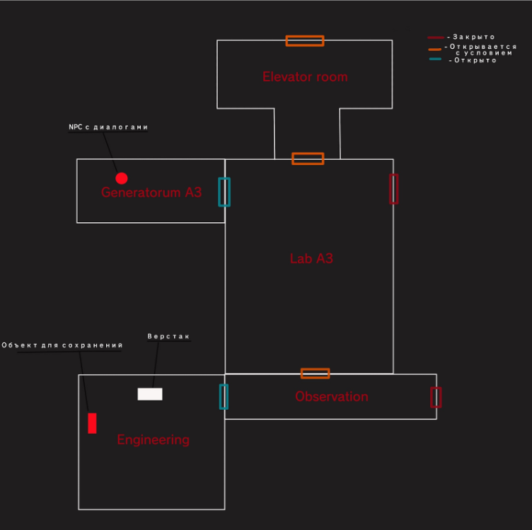
Рисунок 1 – Карта

В начале игры игроку ставится задача исследовать странный комплекс, в котором от бури нашёл укрытие игровой персонаж. Далее игроку предоставляется возможность к перемещению по комнатам, реализуя core-цикл (рисунок 2).
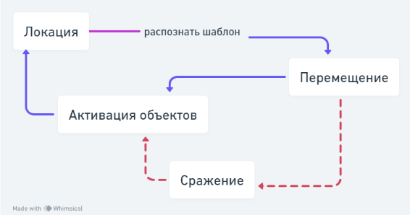
Рисунок 2 – Core-game

Уровень поделен на 5 отдельных комнат (инженерная, наблюдательная, лаборатория 3, генераторная и комната с лифтом). Комнаты связаны рядом дверей, которые считаются отдельными подлокациями, свободно перемещаться между ними может только игрок. Инженерная является стартовой точкой появления игрока, лаборатория 3 включает себя сражение с противником, комната с лифтом и генераторная являются компонентами простенькой загадки для выхода сданного уровня.

ГЛАВА 2. ОТЧЁТ О РАБОТЕ КАЖДОГО УЧАСТНИКА

2.1. Геймдизайнер
Для разработки успешной и конкурентоспособной игры был проведен анализ рынка. В процессе анализа изучались игры схожего жанра, их игровые механики, визуальный стиль и особенности геймплея. Это позволило выявить ключевые элементы, которые привлекают игроков и обеспечивают высокую популярность игр в данном жанре. На основе этого анализа был составлен список основных концепций и идей, которые могли бы быть адаптированы и использованы в итоговом проекте.
Прежде всего был разработан дизайн документ для продукта в целом, а далее и для его демо-версии в частности.
Затем, был реализован макет основных экранов на фигме разработчиков (рисунок 3).

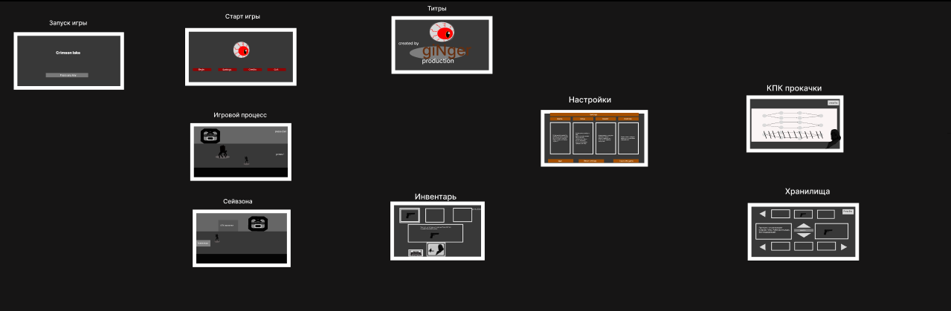
Рисунок 3 – Макет экранов

Исходя из полученных данных, были продуманы и разработаны основные механики для игровой цели и игрового цикла проекта, представлены они были ранее в данном отчёте.
В процессе создания игрового дизайна для проекта была тщательно продумана основная концепция и опыт, который получит игрок в процессе прохождения игры. Дальнейшим шагом была разработка скетчей и стилистики для дальнейшей реализации другими членами команды. В частности, первые скетчи персонажа игрока, противника и окружения на следующих рисунках:

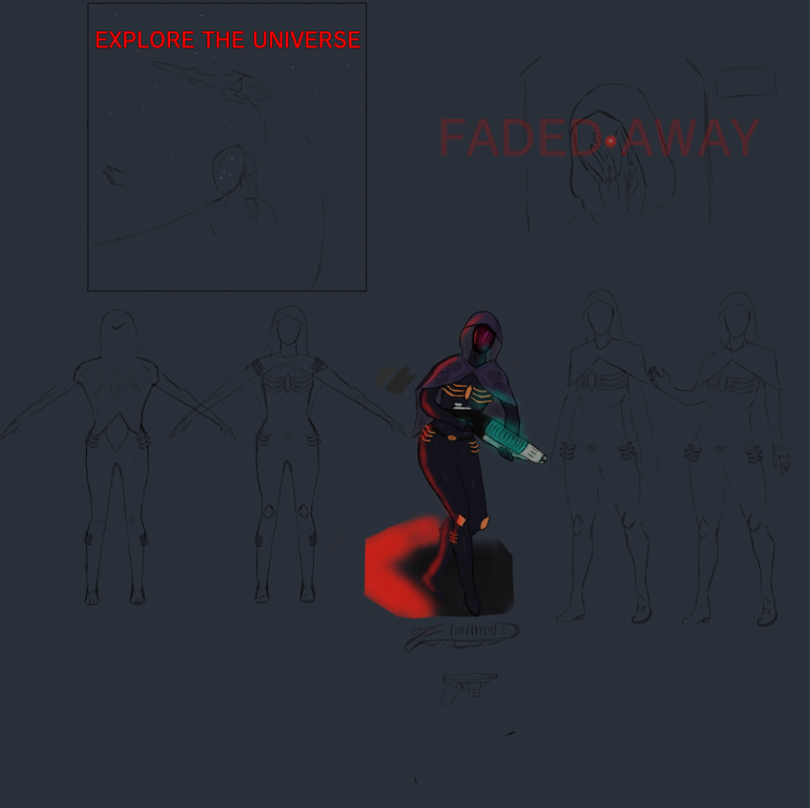
Рисунок 4 – Персонаж

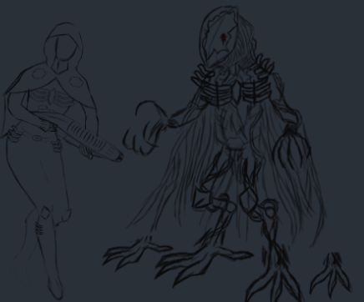
Рисунок 5 – Противник

В дальнейшем, занимался созданием раскадровки для визуальных сцен, добавляющих иммерсивности к происходящему в игре (рисунок 6). За написание данного отчёта в цело так же отвечал Геймдизайнер.

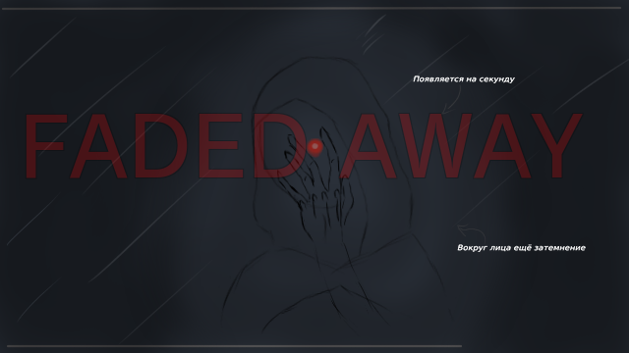
Рисунок 6 – Раскадровка

Далее, уже выполнив свою часть, в течение третьей итерации Геймдизайнер помогал остальным членам команды в реализации их идей и решении организационных проблем.
Для создания более качественного и сбалансированного игрового опыта были предложены идеи для дальнейшего развития продукта.

2.2. Художник 3D
В ходе первой итерации был доработан вместе с геймдизайнером скетч персонажа игрока (рисунок 7). Далее на этой основе разрабатывалась модель в blender (рисунок 8). К ней же был создан скелет для анимации, присутствующих в нашем проекте.
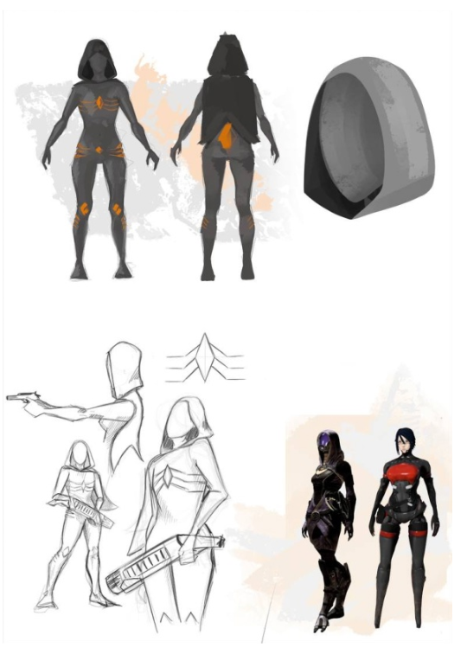
Рисунок 7 – Игровой персонаж

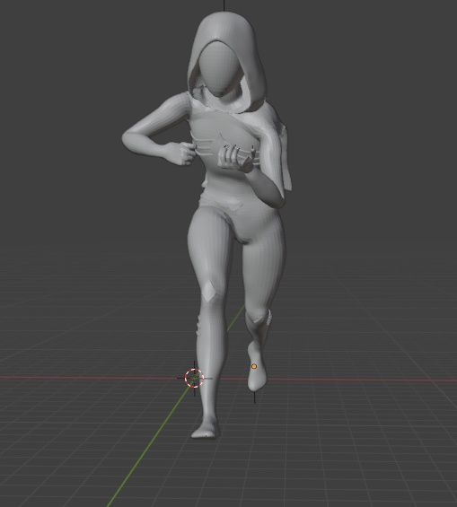
Рисунок 8 – Модель игрового персонажа

Далее, уже основываясь на скетче основного противника, была разработана его модель (рисунок 9). Также и для неё был создан скелет с анимациями (рисунок 10).

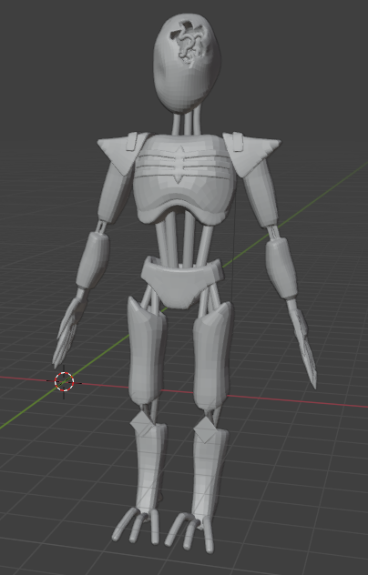
Рисунок 9 – Модель противника

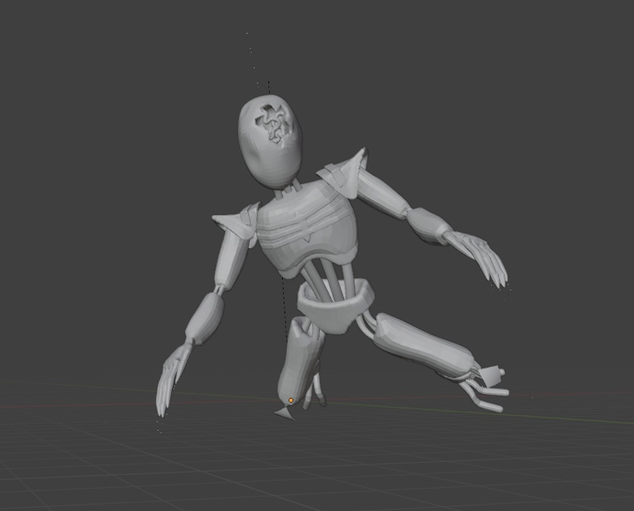
Рисунок 10 – Анимация противника

В качестве завершающего этапа разработки 3D ассетов, был собран пак текстур и объектов, необходимых нам для реализации уже на Unity окружения и стилистики. Данный пак далее был передан разработчику, с ним же и продолжилась дальнейшая работа по улучшению игрового пространства.

2.3. Разработчик
Первая итерация: За первую итерацию был реализован основной функционал для работы в Unity, в частности скрипт, генерирующий комнаты установленных размеров. Далее по мере выполнения своих задач другими участниками команды, игровое пространство дополнялось моделями и элементами (рисунок 11).

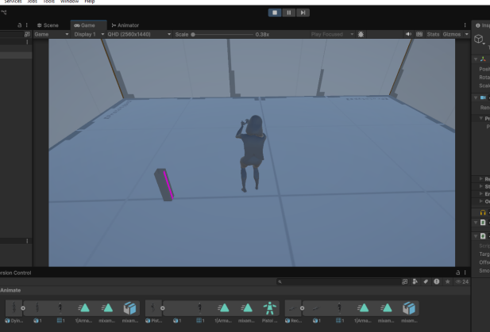
Рисунок 11 – Игровое пространство

Вторая итерация: на второй итерации были добавлены функциональность для стрельбы и передвижения между комнатами. В остальное время начали реализацию поведения противника в игровом пространстве (рисунок 12).
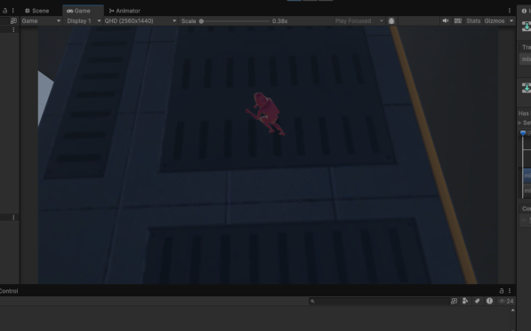
Рисунок 12 – Доработка

Третья итерация: были реализованы второстепенные механики, такие как: управление светом при касании определённых триггеров, затемнения, отражения, и в принципе переработано наполнение локации.

2.4. Художник 2D
В рамках первой контрольной точки особое внимание было уделено обучению основам игрового арта с использованием Figma. Этот курс охватывал как теоретические аспекты, так и практические навыки. Основной акцент был сделан на изучении принципов дизайна и ключевых подходов к разработке игрового арта. Следующим шагом стало освоение базовых инструментов и техник рисования в Figma, что позволило эффективно использовать это программное обеспечение для создания качественной графики. Ключевой частью процесса стало исследование различных стилистик объектов. Было проанализировано множество стилей, применяемых в популярных играх, и рассмотрено, как их можно адаптировать для нашего проекта. Это помогло четко определить визуальную составляющую и разработать уникальный стиль игры, способный привлечь внимание игроков. Для создания качественного и согласованного визуального контента были собраны референсы для персонажей и объектов. Подобраны разнообразные изображения и идеи, которые послужили основой для дизайна. Это включало изучение визуальных элементов других игр, а также анализ художественных произведений и концепт-артов. После выдачи геймдизайнером нужных материалов, начал реализовывать 2D элементы окружения (рисунок 12).


Рисунок 12 – Постер

В дальнейшем с командой была проведена работа по визуализации текстур для моделей персонажей (рисунок 13).

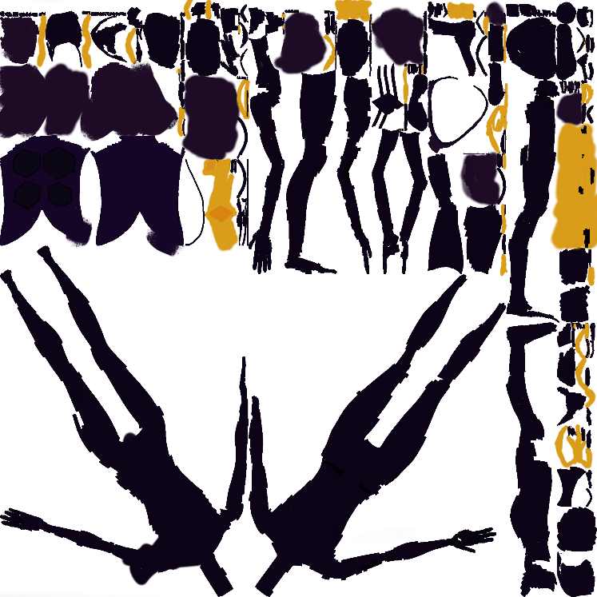
Рисунок 13 – Текстура

Кроме того, дорабатывал внешний вид текстур окружения в игровом пространстве (рисунок 14).


Рисунок 14 – Окружение

На третьей контрольной точке уже реализовывал элементы ролика, выходящего в одну из ключевых сцен игры, основываясь на материалах от геймдизайнера.

ГЛАВА 3. РЕЗУЛЬТАТЫ ПРОЕКТА

3.1. Описание результатов проекта
Игрокам открываются несколько ключевых геймплейных блоков. В начале игровой сессии игрок изучает локацию, распределяет ресурсы. Далее, столкнувшись с противником, ему приходится погрузится в процесс, чтобы выжить. В конце же игрок решает загадку, всё также изучая окружение, и заканчивает демо-версию.
Продуманы все физические, экономические и ментальные механики. В подробностях описан игровой опыт и объекта для демо-версии.
Помимо этого, художниками были нарисованы окружение, подходящее сеттингу, и персонажи, являющиеся нашим «Unique Selling Point»,
Итогом является полностью собранный билд, готовый к выгрузке на платформу.

3.2. Оценка эффективности проектных решений
Разработка проекта проходила через несколько ключевых этапов, каждый из которых был связан с достижением определенных целей и задач. Эти этапы были разбиты на три контрольные точки. Важно было точно определить и реализовать задачи на каждом этапе, что позволило своевременно реагировать на возникающие трудности и находить пути их решения.
Без прямого руководства заказчика/куратора команда смогла раскрыть свой творческий потенциал в полной мере, хоть и обозначилась из-за этого проблема с нехваткой времени для идеальной отладки нашего проекта. По итогу же мы реализовали большую часть задач и готовы двигаться дальше.

ЗАКЛЮЧЕНИЕ
Стремительное развитие компьютерной техники за последнее время сильно изменило игровую индустрию. Начиная от самых простых текстовых игр, заканчивая высокобюджетными, многопользовательскими проектами для самых разных платформ со сложными механиками и интересной визуальной составляющей. В нашем случае как раз сделан упор на визуальную составляющую и иммерсивность, что должно привлечь определённое внимание в итоге.
Помимо этого, сами по себе игры являются одним из самых популярных способов времяпрепровождения. Исходя из всего вышеописанного, а также из многообразия игр на рынке можно прийти к разумному заключению, что разработка игр также является весьма перспективным направлением, как и сам проект, в частности.
В ходе создания проекта были выполнены следующие задачи:
- Доработать концепт-игры
- Разработать интерфейс и нарисовать его элементы
- Нарисовать локации, объекты и персонажей
- Написать код демо-версии игры
- Провести тестирование игры
Несмотря с определёнными трудностями, связанными с невозможностью публикацией некоторых проектов на зарубежных платформах, мы ещё проходим премодерацию на «Itch.io». Однако в остальном всё для проекта реализовано.
Исходя из всех фактов и всего вышеописанного можно сделать вывод о том, что цель, поставленная при создании проекта, выполнена пока лишь частично, но мы надеемся, что сумеем собрать достаточно обратной связи до итоговой защиты проекта.

